**移动官网改版提现需求（二期内容）**

**版本：V1.0**

|  |  |  |  |  |
| --- | --- | --- | --- | --- |
| 日期 | 版本号 | 内容 | 负责人 | 备注 |
| 12.25 | V 1.0 | 原版 | 张丽瑛 |  |
|  |  |  |  |  |

目录

一、需求背景（必填） 1

二、需求对接人（必填） 1

三、预计上线时间&预计使用人及后续效果（必填） 1

四、是否需要内测（必填） 2

五、需求范围 2

六、具体需求 2

# 一、需求背景（必填）

移动官网改版二期内容的一部分。

# 二、需求对接人（必填）

张丽瑛

# 三、预计上线时间&预计使用人及后续效果（必填）

1月

# 四、是否需要内测（必填）

否

# 五、需求范围

功能基于[Platform-2658](http://172.29.3.241/browse/PLATFORM-2658)，交互样式以新h5端规范为准。

蓝色字部分为在文档V2.12后，主要修改的内容：短信验证码弹框样式改变。

# 六、具体需求

#### 1.提现页面

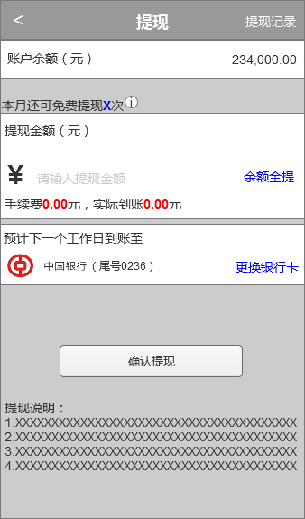 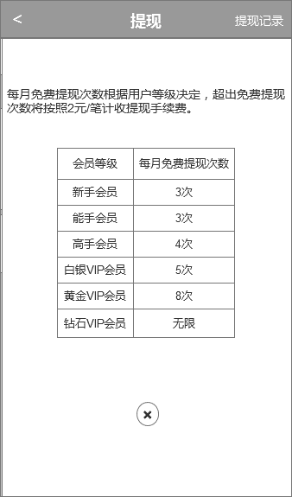

①页面字段：账户余额、当月免费提现次数、提现金额、提现手续费、实际到账金额。

i.【本月还可免费提现X次】：根据用户等级和提现次数实时展示。若用户等级对应的免费提现次数是无限次，则展示：本月可免费提现。点击小i当前页蒙版提示各会员等级对应的免费提现次数。此处的免费提现次数是后台常量配置，不要写死。

ii.此处需考虑升降级，当升降级发生时，此处也是实时展示用户等级对应的免费提现次数。例如：

例1：新手本月还可免费提现3次，当升为高手后，免费提现次数则变为4次。

例2：高手时免费提现次数为4次，提现两次后，剩余为2次。之后降为新手，肯定是跨月了，免费提现次数更新，变为3次。

例3：新手本月还可免费提现3次，提现3次后，免费提现次数为0次。之后升为高手，免费提现次数则变为1次。

②提现金额输入框

i.位数限制到千万位，仅限输入两位小数，提现金额限制：单笔提现需≤100万；提现金额≤账户余额。

ii.输入框交互：点击输入框，暗文消失，弹出数字键盘。输入金额后，该栏出现，可点击后全部删除。小数点不能重复输入，当输入框中已经有小数点，用户再点击键盘中的小数点无效果。

iii.实时计算“手续费”和“实际到账”金额，无输入金额时，两者为0.00。数值用千分位分隔符，保留小数点后两位小数。

iv.输入数字最前面为0时，“手续费”和“实际到账”以0后非0数字为准。例如，输入金额为“00325”，则“手续费”和“实际到账”以325.00计算。

③【余额全提】：点击后则金额输入框默认输入账户余额，用户仍可手动修改。

如果余额大于千万，点击按键，TOAST提示：单笔提现金额不能超过100万。并将金额更正到100万。（补充内容）

④手续费扣除方式：

i.每月免费提现次数根据用户等级决定，超出免费提现次数后按照2元/笔计提。（不要写死，说不定哪天就改了）

|  |  |
| --- | --- |
| 会员等级 | 每月免费提现次数 |
| 新手 | 3次 |
| 能手 | 3次 |
| 高手 | 4次 |
| 白银VIP | 5次 |
| 黄金VIP | 8次 |
| 钻石VIP | 无限 |

ii.手续费扣减逻辑：

手续费从提现金额中扣减。若手续费≥提现金额，则不允许提交该笔提现。

特别地，需预留免费提现券来针对特殊情况下的手续费减免。免费提现券后续再提需求。

iii.手续费前端展示样式：

* 未输入提现金额/该笔提现金额没有产生手续费时，默认展示手续费0.00元。
* 当本月免费提现次数为0时，每提现一笔，提现手续费为2.00元。

⑤银行卡：为存管绑定卡，展示银行名称及银行卡号后四位。

无【更换银行卡】入口。（这里不同于app，补充内容）

⑥【确认提现】按键：点击，判断以下逻辑。如果有错误，则给toast提示。没有错误，弹出短信验证码弹框

提示优先级：

* 若提现金额=0时，则点击【下一步】toast提示：提现金额不能为0。
* 若输入的提现金额＞100万，则点击【下一步】toast提示：单笔提现金额不能超过100万。并将金额更正到100万。
* 若输入的提现金额＞账户余额，则点击【下一步】toast提示：提现金额不能超过账户余额。并将输入金额更正为账户余额
* 若提现手续费＞提现金额时，则点击【下一步】toast提示：提现手续费超过提现金额，无法提现，请调整提现金额。
* 若提现手续费=提现金额时，则点击【下一步】toast提示：提现金额扣减手续费后，实际到账0元，请调整提现金额。

⑦ 短信验证码弹框

i. 用户点击【确认提现】，弹出短信验证码弹框，验证码自动发送并60秒倒计时。用户点击任意下划线位置，光标从最左边的下划线开始输入。删除则删除当前光标所在数字。ii. 用户输入至第6位数字，自动验证短信验证码是否正确。输入验证码正确，自动提交提现订单，并跳转提现结果页；验证码错误/已失效流程：若输入的验证码错误则在该弹框内提示语提示：验证码错误或已失效，请重新输入，并清空验证码填写框，上一个验证码倒计时无需清空，直至60秒结束，倒数完后按键文案为【获取验证码】，点击可重新获取短信验证码。

iii. 手续费为0时，弹框内不显示该字段。

iv. 关闭短信验证码弹框，，回到提现页面，保留页面数据，用户可修改金额。点击【确认提现】弹出新短信验证码弹框，“实际到账金额”和“手续费”字段根据新金额实际展示。用户输入验证码，如果验证 码错误或失效，文案提示错误。

v.【收不到验证码？】：点击进入【问题提示】页。

⑧提现记录：点击进入提现记录。

⑨【提现说明】文案如下：

提现说明：

1. 每月免费提现次数根据用户等级决定，超出免费提现次数将按照2元/笔计收提现手续费。
2. 提现申请成功后，资金将在下一个工作日内划转至您的存管绑定卡中。
3. 提现当日单笔限额100万，单日无限额。

4. 若您的开户绑定卡为银行II类账户，提现单日限额为1万元，若超出该金额将无法入账银行卡。

⑩现有的其他规则：

i刷新页面倒计时不受影响订单刷新 .  
ii错误第三次提示重新获取、验证码失效.  
iii验证码十分钟内有效.  
iv获取验证码倒计时时间内退出提现页再次进入，验证码依旧倒计时输入失效验证码提示请重新获取.

#### 2.特殊情况

①用户未开通存管，点击时【确定提现】弹出开通存管提示弹窗。（弹窗形式同现在。）

②用户银行卡正在换卡时，用户不能提现，进入提现转跳至提示页面。页面文案内容：

尊敬的用户，您已申请更换银行卡，换卡审核期间，不可进行提现，请耐心等待审核结果。

③存管账户绑定卡失效，用户不能提现，点击账户页【提现】，转跳至提示页面。页面文案内容：

您的绑定卡（xx银行 尾号xxxx)已失效  请更换其他银行卡后再提现  请在电脑/APP更换银行卡

点击【下载APP】，跳转至应用宝友金所app下载页。

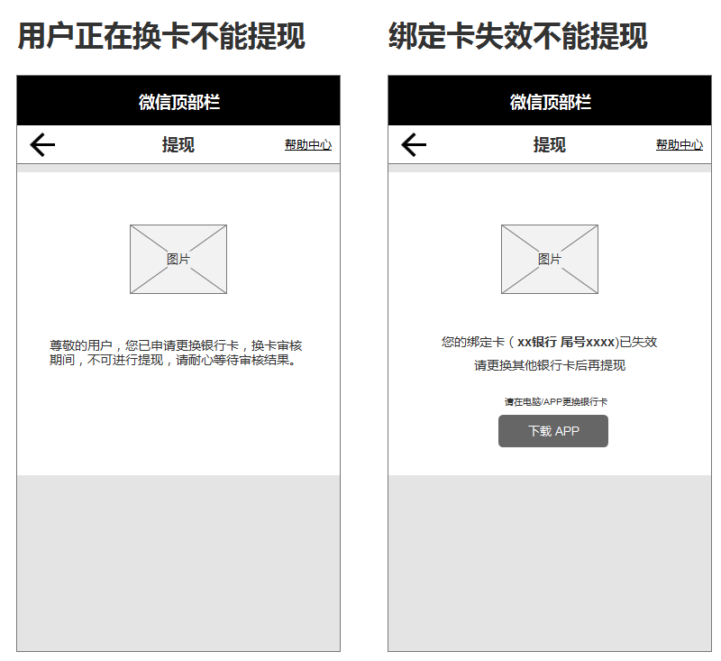

⑤点击页面右上方【帮助中心】，转跳至帮助中心页。点击<，返回进入提现前的页面。（例如从账户页进入提现，则这里返回至账户页。）

#### 3.提现结果页面

根据提现结果跳转不同页面：

* 提现成功：跳转提现成功页。提现成功页增加一个按钮【查看提现记录】。

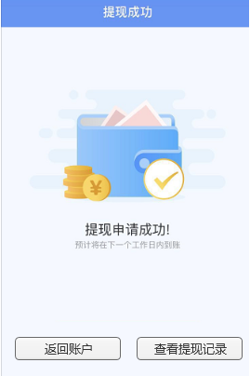

* 提现失败： 跳转提现失败页。

#### 4.问题说明页

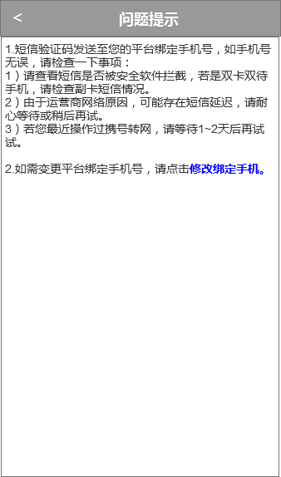

【修改绑定手机】：点击后跳转【修改绑定手机】页面，即修改存管绑定手机号页面，非平台绑定手机号页面。手机号修改返回IOS跳转账户页。安卓返回设置页。

【返回】：点击返回按钮，跳转原提现页面，保留原提现页面填入的值，不展示验证码填写弹框。

文案：

1.短信验证码发送至您的平台绑定手机号，如手机号码无误，请检查如下事项：

1）请查看短信是否被安全软件拦截，若是双卡双待手机，请检查副卡短信情况。

2）由于运营商网络原因，可能存在短信延迟，请耐心等待或稍后再试。

3）若您最近操作过携号转网，请等待1~2天后再试试。

2.如需变更平台绑定手机号，请点击修改绑定手机。

点击【绑定手机】前往账户设置页-修改平台绑定手机页。

#### 5.提现开关(1.9补充)

根据[PLATFORM-3138](http://172.29.3.241/browse/PLATFORM-3138)，增加提现二期需求开关。

* 二期开关打开：二期计费规则同时包含提现说明的文案，对外开放使用。（二期开关打开的前提是一期开关也打开）
* 二期开关关闭：二期计费规则不对外。
* 一期二期的开关若都打开，一二期计费规则一起对外开放使用。若只打开一期开关，则只一期规则对外使用。不存在只打开二期开关的情况。
* 一期二期都关闭，则根据旧提现规则展示：

①免费提现次数弹窗隐藏

②手续费提示文案规则  
1）如果还有剩余提现次数，文案为【今日还可以免费提现${leftTimes}次】  
2）如果没有剩余提现次数，文案为【提现将收取手续费${fee}元】

③提现规则展示旧规则

1.提现申请成功后，资金将在下一个工作日内划转到您开户时设置的银行卡上；  
2.单笔限额{{singleLimit}}万元，单日无限额；  
3.每个用户每天可免费提现{{totalTimes}}次，{{totalTimes}}次免费机会用完后将收取每笔{{fee}}元的手续费；  
4.若您的开户绑定卡为银行II类账户，提现单日限额为1万元，若超出该金额，将无法入账至您的银行卡中。